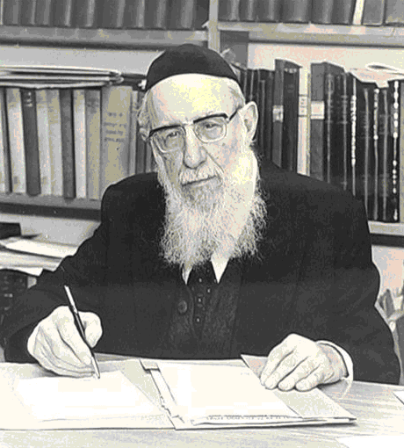
פעילות לתלמידים ליום המשפחה

לדמותו של הרב חיים-דוד הלוי זצ"ל

איזה כיף.. בין שבט לאדר - יום המשפחה! משפחה זה משהו הכי טוב שיש לנו.
בואו נלמד:
1. אתרו את הכותרת "מצווה משפחתית" בפסקה הבאה, וסמנו אותה בקו.
2. מה המשמעות, שאתם מבינים, בביטוי הזה "מצווה משפחתית":
________________________________________________________________________.

"כבוד אם ואם. כבד את אביך ואת אמך... מצוות כיבוד אב ואם הלא היא מצווה אישית, משפחתית פרטית – נבין את כל עומק המצווה הגדולה של כיבוד אב ואם, את המשמעות החינוכית שבמצווה זאת...
ולכן, חובת הבנים [והבנות] בכבוד הוריהם הוא הכרחי ומחויב, לא משום הצד האנושי בלבד "שראוי לאדם שיכיר ויגמול חסד למי שעשה עמו טובה, ושייתן אל לבו כי האב והאם הם סיבת היותו בעולם.. וגם יגעו בו כמה יגיעות" (ספר החינוך), כי סיבות אלה מחייבות כל נברא בעולם לכבד הוריו. אלא – בעם ישראל – סיבה עמוקה יותר: כי בלעדי כבוד ההורים, אין תקווה שאדם יקבל מהם אמונת קבלת התורה, ובזה הוא מנתק את שרשרת מסורת האומה".
ספר
מקור חיים השלם
חלק חמישי
פרק רנא

3. "ולכן..." – מה המסקנה המחייבת מערכה של ה"מצווה המשפחתית":
________________________________________________________________________.
מבט אל הבית...
קרא את התיאור בבית משפחת הלוי. השלם ממול, תיאור מיוחד של יום בבית שלך:
בְּבֵית מִשְׁפַּחַת הַלֵוִי
"סבא הגיע"!!! קראו הנכדים בשמחה גדולה. אכן, הרב היה איש ציבור, שהקריב והקדיש הרבה מעצמו ומזמנו למען הציבור, אך מבלי להטריד את המשפחה בעומס העבודה. יחד עם תפקידו, הרב עם רעייתו הרבנית מרים ניהלו את המשפחה, ולכולם העניקו תשומת לב קרובה ולבבית. הרב ליווה אותם בלימודים, סיפר להם סיפורי ילדות מלאים חוויות וערכים.
שבת קודש הייתה מיוחדת, כאשר בסעודת הערב הרב לימד רעיון בפרשה, ובסעודת הבוקר לימד הלכה מעשית, ויחד שרו משירי שבת ברוממות קודש. הרב גם היה משתף את הרבנית ואת ילדיו בשאלות כלליות, אשר דרשו התלבטות רבה כדי לקבוע הלכה למעשה. קריאת הנכדים הייתה, כאשר ראו את הרב-הסבא היקר מגיע לבקר אותם, למרות שכמה ימים לפני כן שבר את רגלו בשלג הירושלמי. "הנה סבא בא"!!!
בְּבֵית מִשְׁפַּחְתִי: _________________
ביום חול:
__________________________________________
__________________________________________
__________________________________________
__________________________________________
ביום שבת:
__________________________________________
__________________________________________
__________________________________________
__________________________________________

